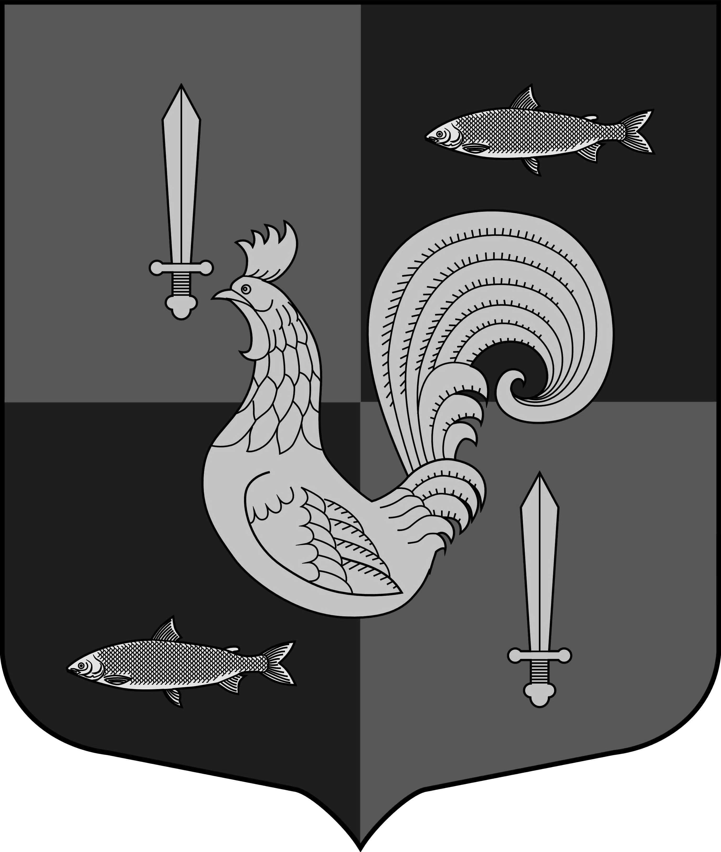

Администрация Муниципального образования

Приладожское городское поселение

Кировского муниципального раЙона Ленинградской области

ПОСТАНОВЛЕНИЕ

от 08 июля 2020 года № 193

О внесении изменений в постановление от 06 ноября 2018 года № 410 «Об утверждении муниципальной программы «Содействие участию населения
в осуществлении местного самоуправления в иных формах на территории административного центра муниципального образования Приладожское городское поселение Кировского муниципального района Ленинградской области на 2019-2021 годы» (с изменениями постановления от 10.07.2019г. №336, от 28.12.2019г. №609)

В соответствии с Федеральным законом от 06.10.2003 № 131-ФЗ «Об общих принципах организации местного самоуправления в Российской Федерации», областным законом от 15.01.2018 № 3-оз «О содействии участию населения в осуществлении местного самоуправления в иных формах на территориях административных центров и городских поселков муниципальных образований Ленинградской области», Уставом муниципального образования Приладожское городское поселение Кировского муниципального района Ленинградской области:
1. Внести изменения в муниципальную программу «Содействие участию населения в осуществлении местного самоуправления в иных формах на территории административного центра муниципального образования Приладожское городское поселение Кировского муниципального района Ленинградской области на 2019-2021 годы» согласно приложению.
2. Настоящее постановление вступает в силу после его официального опубликования в газете «Ладога» и подлежит размещению на официальном сайте МО Приладожское городское поселение www.priladoga.ru
3. Контроль за исполнением настоящего постановления оставляю за собой

Глава администрации А.А. Желудов

Разослано: дело-2, Кировская городская прокуратура, сайт, УМП «ИД «Ладога»

УТВЕРЖДЕНА
постановлением администрации
муниципального образования Приладожское городское поселение
Кировского муниципального района
Ленинградской области
от 06.11.2018г. №410 (с изменениями постановления от 10.07.2019г № 336, от 28.12.2019г. №609,
от 08.07.2020г №193)
(приложение)

МУНИЦИПАЛЬНАЯ ПРОГРАММА
«Содействие участию населения в осуществлении местного самоуправления в иных формах на территории административного центра муниципального образования Приладожское городское поселение Кировского муниципального района Ленинградской области на 2019-2021 годы»

Паспорт
муниципальной программы «Содействие участию населения в осуществлении местного самоуправления в иных формах на территории административного центра муниципального образования Приладожское городское поселение Кировского муниципального района Ленинградской области на 2019-2021 годы»

Наименование муниципальной  программы | «Содействие участию населения в осуществлении местного самоуправления в иных формах на территории административного центра муниципального образования Приладожское городское поселение Кировского муниципального района Ленинградской области на 2019-2021 годы»
Цели муниципальной  программы | Содействие социально-экономическому и культурному развитию части территории поселения административного центра, создание качественной дорожной сети, повышение транспортно-эксплуатационного состояния существующих проездов к многоквартирным домам, проведение мероприятий по благоустройству территории административного центра, направленное на решение социальных проблем, повышение жизненного и культурного уровня жителей муниципального образования Приладожское городское поселение Кировского муниципального района Ленинградской области.
Задачи муниципальной  программы | Содействие социально-экономическому и культурному развитию части территории поселения административного центра, содействие формированию здорового образа жизни, улучшение транспортно-эксплуатационного состояния существующих проездов к многоквартирным домам, проведение мероприятий по благоустройству территории административного центра, улучшение условий жизни жителей муниципального образования Приладожское городское поселение Кировского муниципального района Ленинградской области.
Исполнитель муниципальной  программы | Администрация муниципального образования Приладожское городское поселение Кировского муниципального района Ленинградской области
Соисполнитель муниципальной  программы | Общественные советы в административном центре на территории муниципального образования Приладожское городское поселение Кировского муниципального района Ленинградской области
Сроки реализации  муниципальной программы | 2019-2021 годы
Источники финансирования  муниципальной программы,  в том числе по годам: | Расходы (тыс. рублей)
 | Всего | 2019 год | 2020 год | 2021 год
Средства бюджета МО Приладожское городское поселение | 1344,52 | 371,2 | 131,62 | 841,7
Средства областного бюджета | 2097,18 | 1028,8 | 1068,38 | 0,00
Планируемые результаты  реализации муниципальной  программы | Улучшение социально-экономического и культурного развития частей территории поселения административного центра, улучшение благоустройства территории муниципального образования Приладожское городское поселение Кировского муниципального района Ленинградской области.

1.Общая характеристика сферы реализации муниципальной программы:

Настоящая программа разработана на основании положений Федерального закона от 06.10.2003г. №131-ФЗ «Об общих принципах организации местного самоуправления в Российской Федерации», Государственного стандарта РФ ГОСТ Р50597-93 «Автомобильные дороги и улицы. Требования к эксплуатационному состоянию, допустимому по условиям обеспечения безопасности», Федерального закона «Об автомобильных дорогах и о дорожной деятельности в Российской Федерации и о внесении изменений в отдельные законодательные акты Российской Федерации» от 08.11.2007 № 257-ФЗ, закона от 15 января 2018 года № 03-оз «О содействии участию населения в осуществлении местного самоуправления в иных формах на территориях административных центров муниципальных образований Ленинградской области», областным законом Ленинградской области от 15.06.2010 № 32-оз «Об административно- территориальном устройстве Ленинградской области и порядке его изменения», в целях комплексного решения проблем обеспечения безопасного транспортного сообщения по автомобильным дорогам и проездам к многоквартирным домам муниципального образования Приладожское городское поселение Кировского муниципального района Ленинградской области, улучшения качества жизни жителей муниципального образования Приладожское городское поселение Кировского муниципального района Ленинградской области, улучшения благоустройства территории муниципального образования Приладожское городское поселение Кировского муниципального района Ленинградской области.
Программа включает в себя комплекс мероприятий для поддержания муниципальных дорог и проездов в надлежащем порядке, проведение мероприятий по благоустройству территории и создания комфортных условий для проживания и отдыха местных жителей:
- обустройство тренажерной площадки у д. № 1 г.п. Приладожский;
- ремонт пешеходных дорожек у домов № 1,3,4,8 г.п. Приладожский;
- выполнение монтажных и пуско-наладочных работ по расширению местной системы оповещения (ТСО № 2) г.п.Приладожский;
.

- Основные цели и задачи программы

Целью Программы является:
- повышение жизненного и культурного уровня жителей муниципального образования Приладожское городское поселение Кировского муниципального района Ленинградской области;
- обеспечение сохранности существующей дорожной сети, приоритетного выполнения работ по содержанию, ремонту и модернизации существующих автомобильных дорог;
- проведение мероприятий по благоустройству территории муниципального образования Приладожское городское поселение Кировского муниципального района Ленинградской области.
Для достижения цели развития современной и эффективной инфраструктуры необходимо решить следующие задачи:
- создание и ремонт объектов социальной инфраструктуры;
- повышение надежности и безопасности движения по автомобильным дорогам и проездам муниципального образования Приладожское городское поселение Кировского муниципального района Ленинградской области.

- Перечень групп программных мероприятий

Для реализации поставленных целей и решения задач программы предусмотрено выполнение комплекса следующих групп мероприятий:
1. Мероприятия по благоустройству территории административного центра.
2. Мероприятия по ремонту проездов к многоквартирным домам административного центра.

4. Механизм реализации Программы

Исполнителем программы является администрация муниципального образования Приладожское городское поселение Кировского муниципального района Ленинградской области.
Соисполнителем программы является инициативная комиссия в административном центре на территории муниципального образования Приладожское городское поселение Кировского муниципального района Ленинградской области.

Управление ходом реализации Программы осуществляет администрация муниципального образования Приладожское городское поселение Кировского муниципального района Ленинградской области.
Исполнитель программы несет ответственность за реализацию Программы, уточняет сроки реализации мероприятий Программы и объемы их финансирования.
При текущем управлении выполняются следующие основные задачи:
- экономический анализ эффективности программных проектов и мероприятий;
- подготовка предложений по составлению плана инвестиционных и текущих расходов на очередной период;
- корректировка плана реализации Программы по источникам и объемам финансирования и по перечню предлагаемых к реализации задач Программы по результатам принятия областного и федерального бюджетов и уточнения возможных объемов финансирования из других источников.
Мониторинг выполнения показателей Программы и сбора оперативной отчетной информации, подготовки и представления в установленном порядке отчетов о ходе реализации Программы.
Оценка результатов и показателей выполнения основных мероприятий Программы, их экономической эффективности осуществляется в порядке, установленном законодательством Российской Федерации.

5. Сроки и этапы реализации Программы

Программа действует с 1 января 2019 года по 31 декабря 2021 года. Реализация программы осуществляется ежегодно.

Планируемые результаты реализации программы «Содействие участию населения в осуществлении местного самоуправления в иных формах на территории административного центра муниципального образования Приладожское городское поселение Кировского муниципального района Ленинградской области на 2019-2021 годы»

N  п/п | Задача,  направленная  на достижение  цели | Планируемый объем  финансирования  на решение данной  задачи (тыс. руб.) |  | Количественные  и/ или  качественные  целевые  показатели,  характеризующие  достижение  целей и решение  задач | Единица  измерения | Оценка базового  значения  показателя  (на начало  реализации  подпрограммы) | Планируемое значение показателя по годам  реализации
N  п/п | Задача,  направленная  на достижение  цели | Бюджет МО Приладожское городское поселение | Бюджет Ленинградской области |  | Единица  измерения |  | 2019 год | 2020 год | 2021 год
1 | Благоустройство территории административного центра муниципального образования Приладожское городское поселение Кировского муниципального района Ленинградской области | 131,62 | 1068,38 | Количество благоустроенных мест | шт | 6 | 6 | 6 | 8
2 | Приобретение оборудования для детских и спортивных площадок административного центра муниципального образования Приладожское городское поселение Кировского муниципального района Ленинградской области | 371,2 | 1028,8 | Количество площадок | шт | 2 | 3 | 4 | 4
3 | Проведение мероприятий в области ГО и ЧС и пожарной безопасности | 841,7 | 0 | Количество систем | шт | 1 | 1 | 1 | 2

Обоснование финансовых ресурсов, необходимых
для реализации мероприятий программы «Содействие участию населения в осуществлении местного самоуправления в иных формах на территории административного центра муниципального образования Приладожское городское поселение Кировского муниципального района Ленинградской области на 2019-2021 годы»

Наименование  мероприятия  программы  <1> | Источник  финансирования  <2> | Расчет  необходимых  финансовых  ресурсов  на реализацию  мероприятия  ( тыс.руб.)  <3> | Общий объем  финансовых  ресурсов,  необходимых  для реализации  мероприятия, в том числе  по годам <4>  ( тыс. руб.) | Эксплуатационные  расходы,  возникающие  в результате  реализации  мероприятия <5>
1.Благоустройство территории административного центра муниципального образования Приладожское городское поселение Кировского муниципального района Ленинградской области | Бюджет МО Приладожское городское поселение  Бюджет Ленинградской области | 131,62  1068,38 | 2019 год – 0,00  2020 год – 131,62  2021 год –0,00  2019 год – 0,00  2020 год – 1068,38  2021 год – 0,00 | 0
2.Приобретение оборудования для детских и спортивных площадок административного центра муниципального образования Приладожское городское поселение Кировского муниципального района Ленинградской области | Бюджет МО Приладожское городское поселение  Бюджет Ленинградской области | 371,2  1028,80 | 2019 год – 371,20  2020 год – 0,00  2021 год –0,00  2019 год – 1028,80  2020 год – 0,00  2021 год – 0,00 | 0
3. Проведение мероприятий в области ГО и ЧС и пожарной безопасности | Бюджет МО Приладожское городское поселение  Бюджет Ленинградской области | 841,7  0 | 2019 год – 0,00  2020 год – 0,00  2021 год – 841,7  2019 год – 0,00  2020 год – 0,00  2021 год – 0,00 | 0

Перечень мероприятий программы «Содействие участию населения в осуществлении местного самоуправления в иных формах на территории административного центра муниципального образования Приладожское городское поселение Кировского муниципального района Ленинградской области на 2019-2021 годы»

N  п/п | Мероприятия по  реализации  программы | Источники  финансирования | Срок  исполнения  мероприятия | Объем  финансирования  мероприятия  в текущем  финансовом  году (тыс.  руб.) * | Всего  (тыс.  руб.) | Объем финансирования по годам (тыс. руб.) |  |  | Ответственный  за выполнение  мероприятия  программы | Планируемые  результаты  выполнения  мероприятий  программы
 |  |  |  |  |  | 2019 год | 2020 год | 2021 год | Ответственный  за выполнение  мероприятия  программы | Планируемые  результаты  выполнения  мероприятий  программы
1 | 2 | 4 | 5 | 6 | 7 | 8 | 9 | 10 | 11 | 12
1. | Обустройство тренажерной площадки у д. № 1 г.п. Приладожский | Итого | 2019г | 0,00 | 1400,00 | 1400,00 | 0,00 | 0,00 |  | Обустройство 1 площадки
1. | Обустройство тренажерной площадки у д. № 1 г.п. Приладожский | Бюджет МО Приладожское городское поселение |  | 0,00 | 371,20 | 371,20 | 0,00 | 0,00
1. | Обустройство тренажерной площадки у д. № 1 г.п. Приладожский | Средства  бюджета  Ленинградской области |  | 0,00 | 1028,80 | 1028,80 | 0,00 | 0,00
2. | Ремонт пешеходных дорожек у домов № 1,3,4,8 г.п. Приладожский | Итого | 2020 г. | 0,00 | 1200,00 | 0,00 | 1200,00 | 0,00 |  | Ремонт пешеходных дорожек 396 м2; 330 п.м
2. |  | Бюджет МО Приладожское городское поселение |  | 0,00 | 131,62 | 0,00 | 131,62 | 0,00
2. |  | Средства  бюджета  Ленинградской области |  | 0,00 | 1068,38 | 0,00 | 1068,38 | 0,00
3. | Выполнение монтажных и пуско-наладочных работ по расширению местной системы оповещения (ТСО № 2) г.п.Приладожский | Итого | 2021 г. | 0,00 | 841,70 | 0,00 | 0,00 | 841,70 |  | Приобретение системы
3. |  | Бюджет МО Приладожское городское поселение |  | 0,00 | 841,70 | 0,00 | 0,00 | 841,70
3. |  | Средства  бюджета  Ленинградской области |  | 0,00 | 0,00 | 0,00 | 0,00 | 0,00

